**作 者 推 荐**

**当代最具影响力的管理咨询大师**

**拉姆·查兰（Ram Charan）**

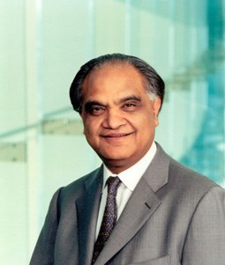**拉姆·查兰（Ram Charan）**，全球著名的管理咨询大师、畅销书作家，在哈佛大学商学院获得MBA之后，他留校执教数年，1969年获得哈佛大学商学院工商管理博士（DBA）。在过去35年中，他为全球企业及其领导人提供常年的管理咨询服务，其中包括通用电气（GE）、杜邦公司、福特汽车、美洲银行、花旗集团、思科、3M、诺华制药、EMC、塔塔集团、苏格拉皇家银行、汤姆森集团等。他的独到见解源于其过人的商业智慧：他能在飞速变化的市场环境下，透过企业的复杂表面，直指问题的核心，还能针对核心问题，提出精妙的解决方案，不仅切中要害，还切实可行，即刻就可付诸实施。拉姆·查兰曾在《哈佛商业评论》发表多篇文章，并著有20多部管理著作，包括《领导梯队》《成功领导者的八项核心能力》等，他与拉里·博西迪（Larry Bossidy）合著的《执行》（*Know How*）曾在《纽约时报》畅销书排行榜上高居榜首。

**作品列表：**

1. **《引领转型：如何在大变革时代实现企业成功转型》**

* **GLOBAL TILT: Leading Your Business Through the Great Economic Power Shift**

1. **《游戏颠覆者：如何用创新驱动收入和利润增长》**

* **THE GAME-CHANGER: How You Can Drive Revenue and Profit Growth with Innovation**

**\*\*\*\*\*\*\*\*\*\*\*\*\*\*\*\*\*\*\*\*\*\*\*\***

**中文书名：《引领转型：如何在大变革时代实现企业成功转型》**

**英文书名：GLOBAL TILT: Leading Your Business Through the Great Economic Power Shift**

**作 者：Ram Charan**

**出 版 社：Crown**

**代理公司：ANA/Jessica Wu**

**页 数：336页**

**出版时间：2013年2月**

**代理地区：中国大陆、台湾**

**审读资料：电子稿**

**类 型：经管**

**简体中文版曾授权，版权现已回归**

**亚马逊畅销书排名：**

**#130 in Strategy & Competition**

**#138 in Development & Growth Economics (Books)**

**#194 in Globalization & Politics**

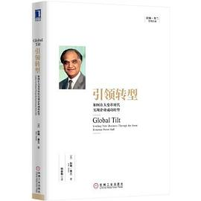**中简本出版记录：**

**书 名：《引领转型：如何在大变革时代实现企业成功转型》**

**作 者: 拉姆查兰**

**出版社: 机械工业出版社**

**译 者: 杨懿梅**

**页 数: 284页**

**定 价: 40元**

**装 帧: 精装**

[引领转型 (豆瓣)](https://book.douban.com/subject/26418022/)

**内容简介：**

全球变革是经济力量——工作、财富和市场机会——从世界的一小部分向整个世界的不可逆转的转移。它正在改善世界各地数百万人的生活，在创造巨大机会的同时，它也在以令人眼花缭乱的速度扰乱世界。

在《引领转型》，拉姆·查兰将向你展示如何：

通过突破复杂的人口结构、不同形式的政府，甚至全球金融体系，更好、更快地识别“不可阻挡的趋势”，从而获得优势

挑战你对核心竞争力的依赖以及由此带来的渐进式改进。相反，要“由外而内”和“往后看”，确定你需要建立的能力，并鼓起勇气偶尔做出可能改变竞争格局的战略赌注

培养领导全球性组织所必需的软技能，包括掌握当地环境

甚至在进行结构变革之前，通过面对人员分配、决策权和资源分配方面痛苦但必要的转变，使组织具备赢得胜利的能力

那些能够在变化的世界中抓住机会的人，有着非常光明的未来。拉姆·查兰与全球领导者和公司打交道的无与伦比的经验，以及他为本书带来的独特而有力的见解，将为你和你激动人心的旅程照亮道路。

**媒体评价：**

“对于任何负责战略规划或投资新兴市场的人来说，这是一本必读书；对于我们其他人来说，它提供了引人入胜的信息和一个窥视我们经济未来的窗口。”

——《出版者周刊》（*Publisher's Weekly*）

“拉姆是一位才华横溢的远见卓识者，更是一位实用主义者。他知道，从可能到现实的道路不是直线式的，而是应用想象力和战略飞跃的过程。在《引领转型》一书中，拉姆告诉我们，重新学习的前提是忘却旧知，书中的许多例子甚至可以启发并教育经验最丰富的商业领袖。”

——英格·图林（Inge Thulin），3M公司董事会主席、总裁兼首席执行官

“这本书及时而富有洞察力地呼吁企业领导者重新思考世界商业方程式。查兰鼓励发达国家的领导者以不同的、更现实的心态制定战略和开展业务，这样他们才能抵御发展中国家领导者日益富裕和自信的冲击。对于那些希望在未来更加注重增长的人来说，这是一本必读书。”

——拉里·博西迪（Larry Bossidy），霍尼韦尔公司前董事长兼首席执行官

**《引领转型：如何在大变革时代实现企业成功转型》**

致中国读者

译者序

全球重心转移定义

**第一部分　认识新时代：全球重心转移**

第1章　不容忽视的变化：全球经济重心正在转移

第2章　不可不知的关键：全球经济格局今非昔比

第3章　不可小觑的力量：新兴市场企业快速崛起

**第二部分　决胜新时代：领导企业转型**

第4章　战略思路转型：聚焦行业及长远

第5章　领导能力转型：提升多元领导力

第6章　组织机制转型：优化资源配置

第7章　成熟企业转型：把握发展机会

后记　全球化的未来

新时代的领导力挑战

致谢

作者介绍

注释

**\*\*\*\*\*\*\*\*\*\*\*\*\*\*\*\*\*\*\*\*\*\*\*\***

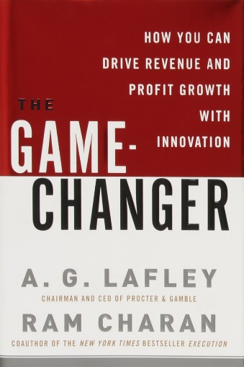**中文书名：《游戏颠覆者：如何用创新驱动收入和利润增长》**

**英文书名：THE GAME-CHANGER: How You Can Drive Revenue and Profit Growth with Innovation**

**作 者：Ram Charan**

**出 版 社：Crown**

**代理公司：ANA/Jessica Wu**

**页 数：336页**

**出版时间：2008年4月**

**代理地区：中国大陆、台湾**

**审读资料：电子稿**

**类 型：经管**

**版权已授：越南**

**简体中文版曾授权，版权现已回归**

**亚马逊畅销书排名：**

**#123 in Consulting**

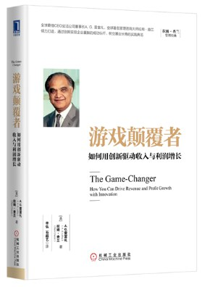**中简本出版记录：**

**书 名：《游戏颠覆者：如何用创新驱动收入和利润增长》**

**作 者: [美] A.G. 雷富礼 / 拉姆·查兰**

**出版社: 机械工业出版社**

**译 者: 辛弘 / 石超艺**

**出版年: 2016年8月**

**页 数: 396页**

**定 价: 49元**

**装 帧: 精装**

[游戏颠覆者：如何用创新驱动收入和利润增长 (豆瓣)](https://book.douban.com/subject/26864003/)

**内容简介：**

长寿公司活得长久，但并不代表就一帆风顺。IBM、柯达、惠普、丰田等长寿公司都曾经历危难时刻，韦尔奇接手的通用电气也面临严重的“大企业病”。伟大的公司之所以伟大，不在于它们是否面临困境，而在于它们面临困境时的勇气和创新。

雷富礼和查兰联袂撰写的这部《游戏颠覆者》是宝洁这家“百年老店”在面临业务停滞时刻的“创新重振”故事，与郭士纳拯救IBM之后撰写的《谁说大象不能跳舞》有异曲同工之妙。

在中国制造升级转型的关键时刻，宝洁公司这家“百年老店”通过管理创新实现业务重振的经典案例，对我们完整理解“创新”的理论和实践，具有突出的价值。

* 创新重振的路线图
* 催人奋进的使命和价值观
* 拉伸型目标
* 有所为有所不为的战略
* 独特的核心强项
* 适合开展创新的组织结构
* 统一而且可靠的工作系统
* 勇敢且联系通畅的文化
* 善于激励的领导者

**合著者简介：**

**A. G. 雷富礼（A. G. Lafley）**，宝洁公司前董事长兼首席执行官。宝洁公司一直被认为是一家全球最受人尊敬的公司之一，一个盛产商业领袖的摇篮。雷富礼在2006年被《首席执行官》杂志评为“年度最佳CEO”，目前还担任通用电气和戴尔两家公司的董事。他的商业生涯始于他在美国海军服役期间，当时他在一个驻扎着1万名海军士兵及其家人的军事基地负责零售和服务机构。退役后，他在哈佛商学院接受MBA教育，1977年毕业后加入宝洁公司，在2000年6月被任命为CEO。

**媒体评价：**

“A. G. 雷富礼重振了宝洁公司。”

——《经济学人》（*The Economist*）

“在2007年‘全球最具创新力公司’排名中，很少有公司能像因开放式创新方法而闻名的宝洁这样与当今的创新潮流联系得如此紧密。”

——《商业周刊》（*BusinessWeek*）

“雷富礼为宝洁的创新过程注入了大量的创造力和严谨性。”

——《财富》（*Fortune*）杂志

**《游戏颠覆者：如何用创新驱动收入和利润增长》**

赞誉

推荐序一

推荐序二

导读　宝洁创新的“从一到八”

游戏颠覆者的定义

我们的目标

第1章　宝洁的创新如何改变游戏 // 001

你有没有准备好 // 002

我们必须做的事情 // 005

我们是怎样做的……要事第一 // 009

创新是一个完整的管理流程 // 012

仍需努力 // 019

第2章　宝洁的创新转型对你有何意义 // 021

什么是真正的创新 // 024

创新为何重要 // 026

关于创新的神话 // 028

创新是一个社会过程 // 030

正确理解创新 // 031

第一篇　全局在胸 // 035

第3章　消费者是老板

成功创新的基石 // 039

了解/理解/尊敬你的目标消费者 // 040

说出来的与没说出来的需要 // 053

如何熟悉你的目标消费者 // 055

细分目标消费者，开展更加精准的创新 // 061

赢得老板的忠诚 // 075

第4章　在哪里玩，如何制胜

目标和战略的作用 // 083

可持续的增长目标……突破极限但仍能实现 // 086

战略：“在哪里玩”的基石 // 089

颠覆型创新与渐进型创新 // 094

激活核心业务：汰渍的故事 // 096

开发成长更快、利润更高的业务：“玉兰油”的故事 // 098

为低收入市场上的低收入消费者创新：Naturella的故事 // 102

用创新改变竞争空间并创造新需求 // 106

第5章　做自己最擅长的事情

用创新激发核心强项的新生 // 113

组合核心强项，创新商业模式 // 118

用设计放大核心强项的威力 // 121

把设计当作一种促进协作和改变文化的机制 // 128

在不断缩小的世界里扩充机会 // 130

第二篇　如何开展创新 // 135

第6章　构建创新组织

建立适合开展创新的组织结构 // 139

创新资助机构 // 142

创新机构 // 145

开放的理由 // 150

联系与开发 // 152

把饼做得更大 // 160

第7章　把创新融入日常工作

从创意产生到产品上市 // 179

霍尼韦尔的创新 // 180

五模块框架 // 193

用创新评估确保项目顺利推进 // 200

把创新融入主要决策 // 207

第8章　创新的风险管理 // 215

创新风险之源 // 217

了解客户 // 220

开发原型 // 223

进行严格的消费者测试 // 225

管理创新项目组合 // 227

不断试验 // 229

及早发现致命障碍 // 233

汲取经验和教训 // 236

用定量指标衡量创新 // 244

第三篇　创新文化 // 253

第9章　创新是一项团体运动

勇敢且联系通畅的文化 // 257

共驻的力量 // 270

创新团队的组建 // 275

培育团队的凝聚力 // 280

全貌图 // 285

第10章　领导者的新职责

创新与增长 // 297

杜邦公司如何续写昨日荣光 // 298

通过创新培育领导力 // 308

担当创新文化的行为楷模 // 310

创新领导者独特的增值工作 // 311

完善关键人际技能 // 315

构建创新领导者梯队 // 318

首席创新官应由谁来担任 // 326

结语　通用电气的CEO如何让创新成为一种生活方式 // 331

后记 // 352

致谢 // 357

跋　在中国市场上颠覆游戏 // 361

作者简介 // 367

译者后记 // 371

**感谢您的阅读！**

**请将反馈信息发至：版权负责人**

**Email**：[**Rights@nurnberg.com.cn**](mailto:Rights@nurnberg.com.cn)

安德鲁·纳伯格联合国际有限公司北京代表处

北京市海淀区中关村大街甲59号中国人民大学文化大厦1705室, 邮编：100872

电话：010-82504106, 传真：010-82504200

公司网址：[http://www.nurnberg.com.cn](http://www.nurnberg.com.cn/)

书目下载：<http://www.nurnberg.com.cn/booklist_zh/list.aspx>

书讯浏览：<http://www.nurnberg.com.cn/book/book.aspx>

视频推荐：<http://www.nurnberg.com.cn/video/video.aspx>

豆瓣小站：<http://site.douban.com/110577/>

新浪微博：[安德鲁纳伯格公司的微博_微博 (weibo.com)](https://weibo.com/1877653117/profile?topnav=1&wvr=6)

微信订阅号：ANABJ2002

